MÓDULO SUSESO
MANUAL
DE USO

MÓDULO SUSESO

(SUPERINTENDENCIA DE SEGURIDAD SOCIAL)

1. ¿Qué significa Suseso y cual es su labor?

Suseso, es la sigla que identifica a la Superintendencia de Seguridad Social, y su labor se concentra en la regulación de la interpretación oficial, que se le dará a la normativa relativa a la Seguridad Social.

2. Características Generales del Módulo.

Este Módulo permite la creación de los siguientes archivos:

- Archivo Intermedio (en formato “CSV” el cuál contiene la información de los Beneficiarios y sus Causantes, el que una vez generado, podrá ser editado por medio del utilitario Microsoft Excel).

- Archivos para Suseso (4 Archivos).

- Archivo SIAGF (que permite enviar datos que serán utilizados por el Sistema de Información de Apoyo a la Gestión y Fiscalización de los regímenes de prestaciones Familiares y Subsidio Familiar, desarrollado por la Suseso y cuya misión fundamental es garantizar el buen uso del derecho a la asignación familiar y a la asignación maternal financiadas por el Fondo Único de Prestaciones Familiares y al subsidio familiar financiado por el Fondo Nacional de Subsidio Familiar, y el consiguiente buen uso de los recursos fiscales involucrados).

3. Consideraciones Especiales:

Es importante indicar que los causantes de Asignación Familiar que se visualicen, con número de Rut 1-9 y que no sean cargas de Quinto Mes, al Igual que aquellas que presentan errores en su identificación (nombres que no correspondan, el orden de esto debe ser, Apellidos – Nombres), deben ser modificados en el Mantenedor de Cargas Familiares del Módulo de Hoja de Vida; completando o actualizando la información referente a la carga familiar que presenta errores u omisiones. Luego de realizada la operación en Hoja de Vida, se debe volver a generar el archivo hasta que esté completamente depurado, pues este archivo será utilizado en otra etapa del proceso y que implica la generación de los archivos solicitados por la Superintendencia de Seguridad Social y que serán enviados a través de la página Web de esta Institución.

4. Ingreso al Módulo

Para utilizar el Módulo Suseso, seleccione el ícono correspondiente, que se muestra en la figura siguiente:

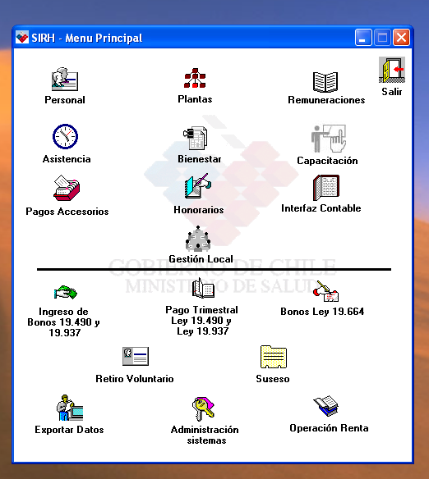

Una vez que se ha presionado el icono anterior, se despliega la siguiente ventana:

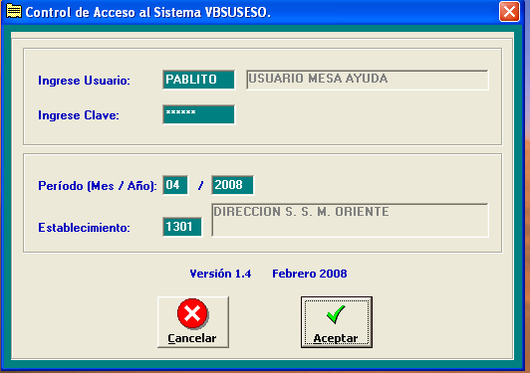
Es en esta ventana, en la cual se valida a los usuarios autorizados para utilizar el Módulo. Se deben ingresar los siguientes datos: Usuario, Clave, Periodo y Establecimiento, una vez completados los datos, presione el Botón Aceptar.

5. Descripción del Módulo.

A continuación se muestra el Menú principal y se describen los principales componentes y funciones de cada uno de ellos:



5.1. Menú Principal.

El Menú Principal, que se muestra a continuación, se compone de tres utilidades:

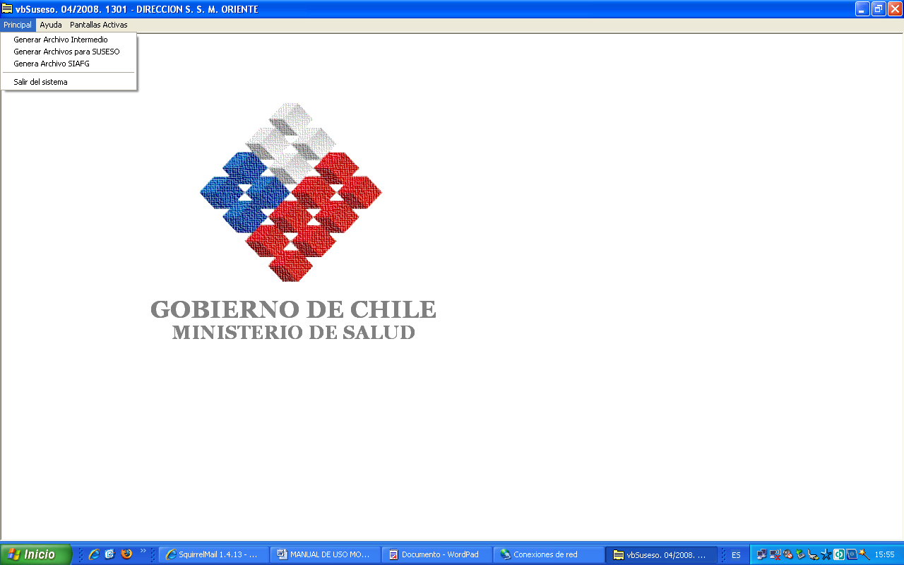

5.2. Generación de Archivo Intermedio:

En la siguiente imagen, se muestra la ventana que permite seleccionar los parámetros con los que será generado el Archivo Intermedio, vale destacar, que el archivo intermedio, es la herramienta de verificación y validación, con que cuenta el usuario, antes de generar los archivos que serán subidos a la página Web de Suseso:

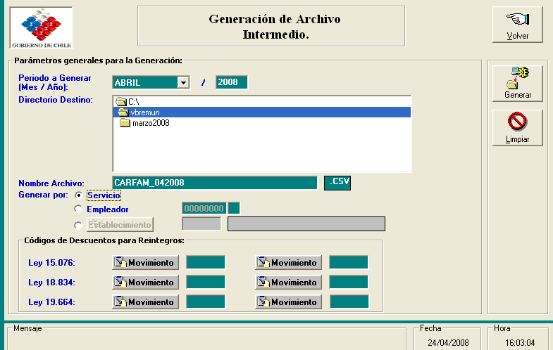
A
B
C
D
E
F

En la Imagen se pueden apreciar las casillas habilitadas para el ingreso de parámetros y filtros necesarios para la generación del Archivo intermedio, y que se pasan a detallar:

A. Periodo a Generar:

Se debe digitar el mes y el año del cual se desean obtener los datos para generar el Archivo Intermedio.

B. Directorio Destino:

Se debe elegir la carpeta en la cual se almacenará el archivo Intermedio a Generar, el Sistema por defecto, propone la carpeta vbremun.

C. Nombre Archivo:

Nombre con que se identificará el Archivo Intermedio. La extensión que le otorga el Sistema al archivo por defecto, es “CSV”.
D. Generación por:

El Sistema permite al usuario, la elección del tipo de Archivo Intermedio a Generar, este puede ser por:

- Servicio de Salud, con los datos de todas las cargas, de todos los establecimientos que lo componen.
- Por Empleador, tomado los datos de las cargas familiares de los Funcionarios que pertenecen al empleador que se individualiza con el ingreso del Rut (del Hospital), según corresponda.
- Por Establecimiento, generando el Archivo intermedio con los datos de las cargas de los funcionarios pertenecientes a él.

Cabe destacar, que en algunos casos, el Servicio de Salud es el Empleador, y en otros, son los Hospitales.

E. Códigos de Descuentos para Reintegros:

Los Códigos de Descuentos para reintegros de Asignación Familiar, son parametrizables para Servicio de Salud, razón por la cual, para cada Ley Afecto se podrán ingresar dos Códigos de Descuento (si existen), para averiguar cuales son estos, se debe Presionar el Botón “Movimiento” a través del cual se tiene acceso a un cuadro que permitirá la búsqueda de movimientos por su nombre.

De manera distinta, si los Códigos con conocidos, bastará con ingresarlo en el cuadro correspondiente y luego se presiona ENTER, para que posteriormente sea mostrado el nombre, en el recuadro derecho. El ingreso de estos códigos es opcional, y se deben digitar cuando la situación lo amerite.

F. Botón Generar:

Este Botón, permitirá la generación del Archivo Intermedio con todas las características ingresadas como parámetros, que fueron descritas en los 5 puntos anteriores, y de acuerdo a las indicaciones impartidas en la Circular N° 2357 de fecha 02 de febrero de 2007.

Si en la generación del Archivo Intermedio, se registran observaciones a los datos insertados en el archivo generado, el Sistema desplegará un mensaje advirtiendo esta situación. Las observaciones se encontraran en un archivo con el mismo nombre y ruta especificado para el Archivo Intermedio, excepto por la extensión que será “.LOG”, para nuestro ejemplo, el Archivo se denominará “CARFAM_042008.log.

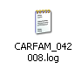
A continuación se describe el formato que tendrá el archivo Intermedio y del cual se visualizará mas adelante, una imagen con algunas de las columnas.

- Mes y Año de la Información.
- Código de Establecimiento.
- RUT del Beneficiario de AF.
- Nombre del Beneficiario.
- Monto promedio ingresos para determinación del tramo.
- Total Pagado Líquido.
- Asignación Familiar Pagada Normal.
- Asignación Familiar Pagada Retroactiva del mes (AFR). Determinada como diferencia del cálculo anterior.
- Monto Otros Haberes.
- Monto AF Reintegrado en el mes.
- Monto Otros Descuentos.
- Tipo de Pago.
- Banco.
- Número de Cheque o Cuenta Corriente.
- RUT del Causante.
- Nombre del Causante
- Código Tipo de Causante.
- Fecha de Nacimiento del Causante.
- Valor Asignación Familiar Pagada.

El Archivo Intermedio será generado a partir de la selección de los registros de detalle en Remuneraciones que hayan tenido movimiento en los Códigos de Haberes:

- 88 y 89 para la Ley 15.076.
- 63 y 64 para la Ley 18.834.
- 63 y 64 para la Ley 19.664.

5.3. Generación de Archivos SUSESO

5.3.1. Descripción General.

Este Módulo permite la creación de los cuatro Archivos para la SUSESO, mediante la lectura del Archivo Intermedio, previamente revisado y normalizado generado por el módulo mencionado en el punto 5.2 de este manual.

5.3.2. Menú de Acceso.

La siguiente imagen, muestra el Menú de Acceso a la generación de Archivos para Suseso:

5.3.3. Generar Archivos para Suseso.

Al seleccionar la opción que se visualiza en el punto anterior, se desplegará la siguiente Ventana:

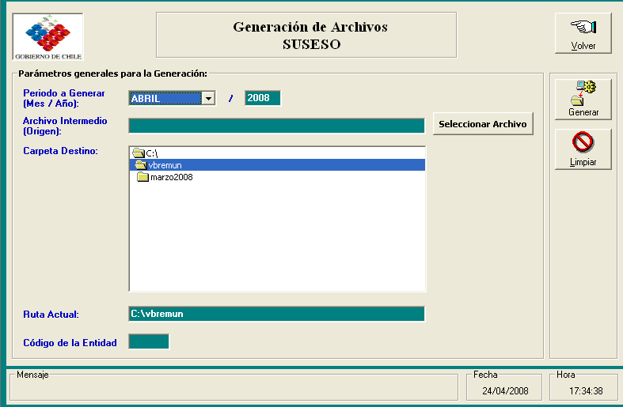
A
B
E
C
D

A. Periodo a Generar:

Se debe digitar el mes y el año del cual se desean generar los Archivos Suseso.

B. Archivo Intermedio (Origen):

Archivo separado por comas (“.CSV”) el cuál contiene la información necesaria para generar los cuatro archivos para la Suseso, que se genera a partir del Archivo Intermedio, previamente revisado y normalizado. Presionando el botón “Seleccionar Archivo” se desplegará una ventana en la cual se debe buscar la carpeta en la que fue guardado para luego seleccionar dicho archivo, tal como se visualiza a continuación. Una vez realizada la selección, el nombre del archivo aparecerá en el recuadro destinado para tal efecto:

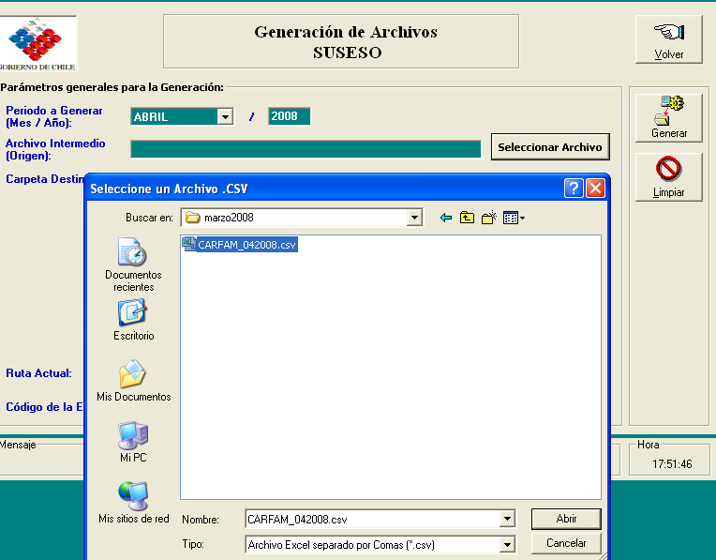

Luego de seleccionar el Archivo Intermedio, presione el Botón Abrir, una vez realizada esta operación, el recuadro archivo intermedio, se visualizará de la siguiente manera:

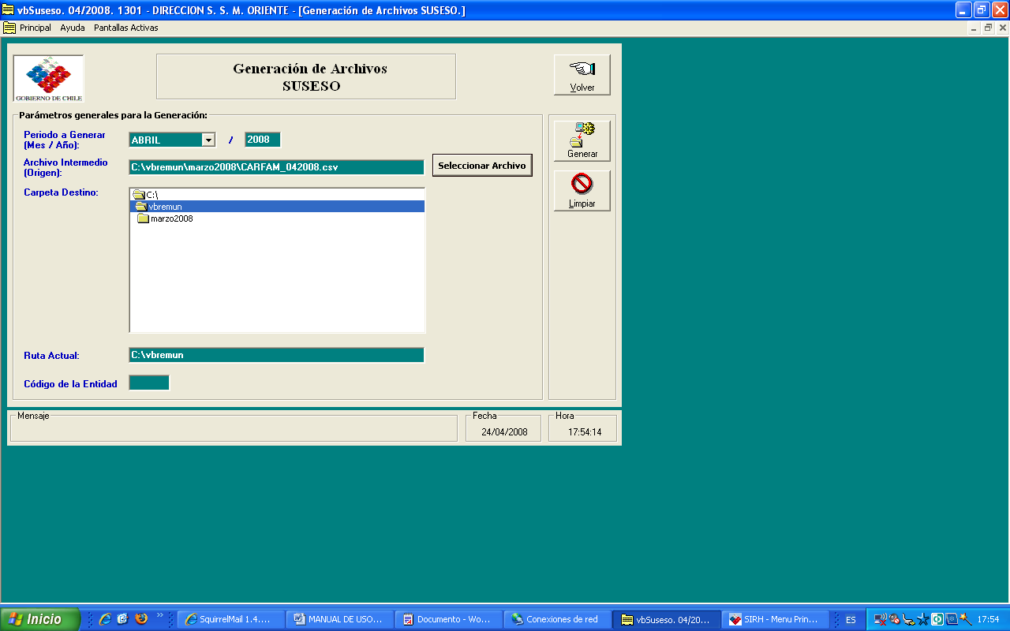

C. Carpeta Destino:

Carpeta en la cual se almacenarán los Archivos generados a partir del Archivo Intermedio seleccionado, cuyo nombre se visualiza en la imagen anterior.

D. Código Institución Administradora:

Código de 4 dígitos necesario para la generación de los Archivos. Este Código es emitido por la Superintendencia de Seguridad Social, y es distinto para cada uno de los Servicios de Salud del País.

E. Botón Generar:

Generará los cuatro Archivos para la Suseso de acuerdo a los parámetros indicados en los puntos anteriores.

5.4. Generación de Archivo SIAGF

5.4.1. Objetivo General.

“Para efectos del adecuado funcionamiento del SIAGF y como requerimiento para su puesta en marcha, es necesario contar en forma previa con el universo de causantes y beneficiarios actualmente reconocidos por las diferentes entidades que participan en la administración de los regímenes de prestaciones familiares y subsidios familiares, información que deberá ser entregada al Sistema por las propias entidades.” (Extracto tomado desde página WEB de Suseso).

De acuerdo a lo anterior, la generación del Archivo SIAGF, viene a satisfacer la necesidad de generar dicha información, de acuerdo a los parámetros y reglas establecidas por la Superintendencia de Seguridad Social.

5.4.2. Menú de Acceso.

La siguiente imagen, muestra el Menú de Acceso a la generación de Archivos para Suseso:

Al seleccionar la opción indicada, se desplegará la siguiente ventana, sobre la cual se deben seleccionar parámetros y filtros necesarios para generar la información de acuerdo a los estándares establecidos por la Suseso:

5.4.3. Generar Archivo SIAGF.

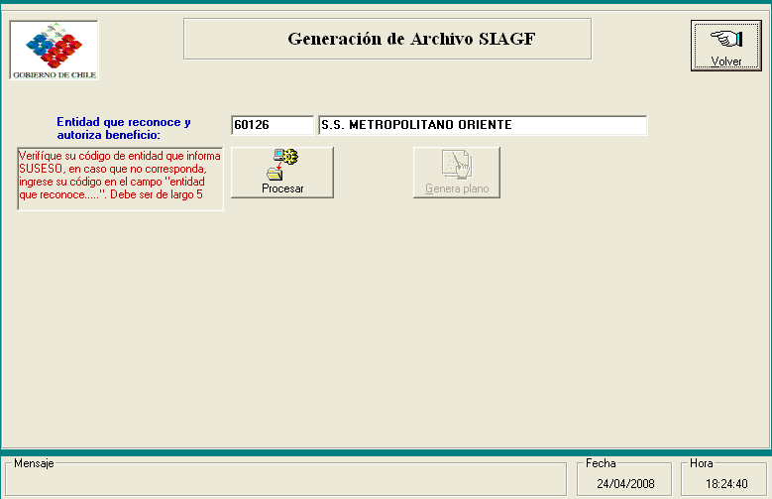

En la ventana que se muestra en la imagen anterior, se debe digitar y confirmar que el código de la entidad que reconoce y autoriza el beneficio, es el correcto. Una vez velicada esta información, presione el Botón Procesar, para proceder a la generación del Archivo SIAGF, una vez terminado este proceso, se mostrará la ventana de la siguiente forma:

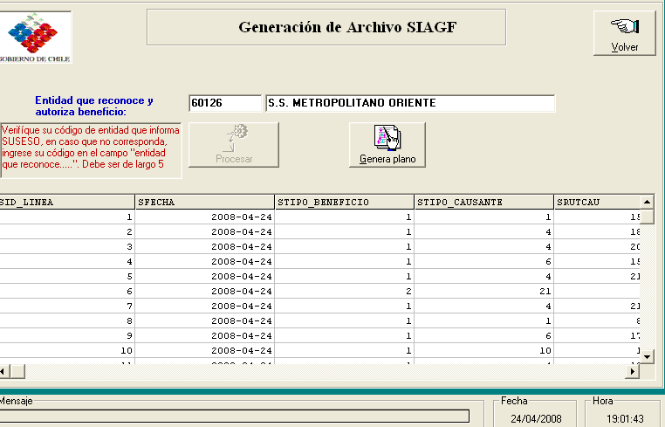

Luego de visualizar esta ventana, se podrá generar el Archivo Plano, el que puede ser visualizado en los Anexos.

6. Anexos.

6.1. Imagen de Archivo Intermedio, en Formato csv:

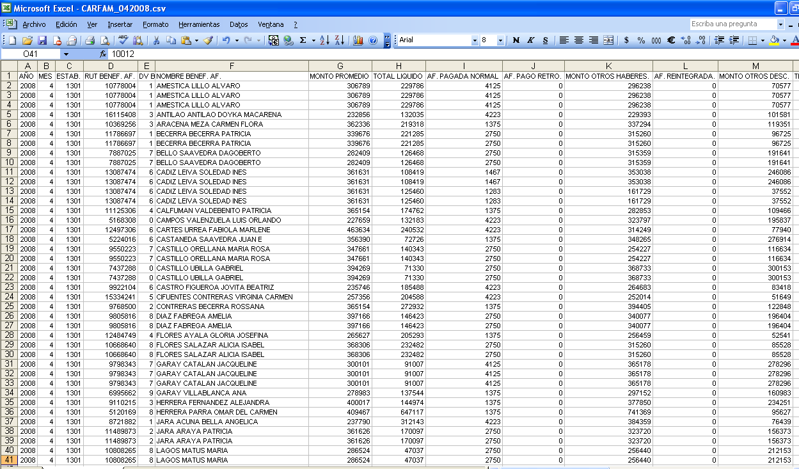

Como se explicó anteriormente, es acá donde se debe normalizar y detectar, los posibles errores de información, antes de generar los Archivos que serán subidos a la página WEB de la Suseso.

6.2. Archivos para Suseso:

Una vez que se ha realizado el proceso de generación de Archivos para Suseso, los Archivos que se generan, serán visualizados de manera muy similar a la siguiente imagen:
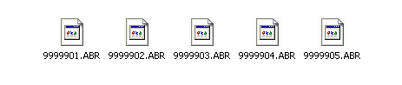

En la imagen, los cinco primeros caracteres, representan el código de Servicio, que fue otorgado por la Suseso, y los dos últimos números (antes del punto), representan el número de orden de los archivos, para diferenciar el tipo de información que se registra en cada uno de ellos, A continuación se detalla su contenido:

Archivo 01: Egresos de Asignación Familiar.

Archivo 02: Egresos de Asignación Familiar pagados Retroactivamente.

Archivo 03: Reintegros de Asignación Familiar.

Archivo 04: Rendición de Egresos de Asignación Familiar.

Archivo 05: Beneficios de Asignación Familiar Revalidados o Reemplazados.

6.3. Archivo Plano para SIAGF:

Parte Izquierda del Archivo:

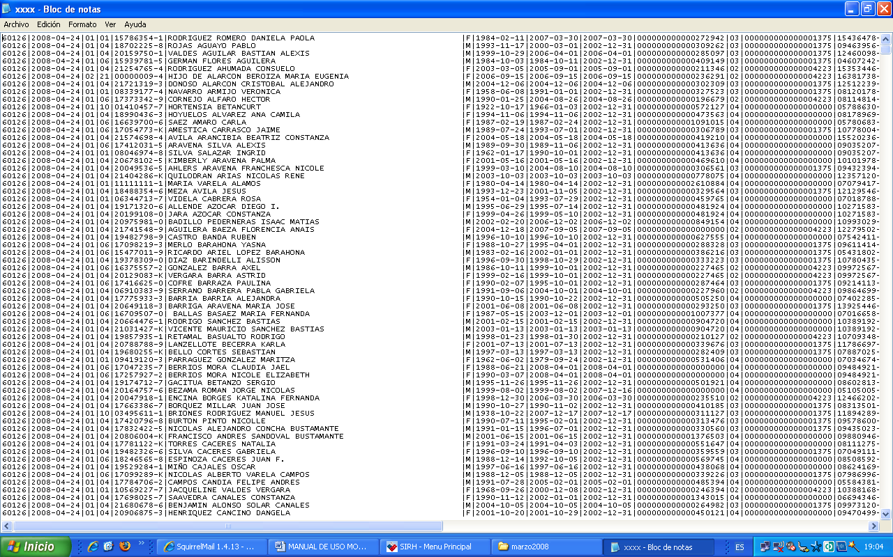

Parte derecha del Archivo:

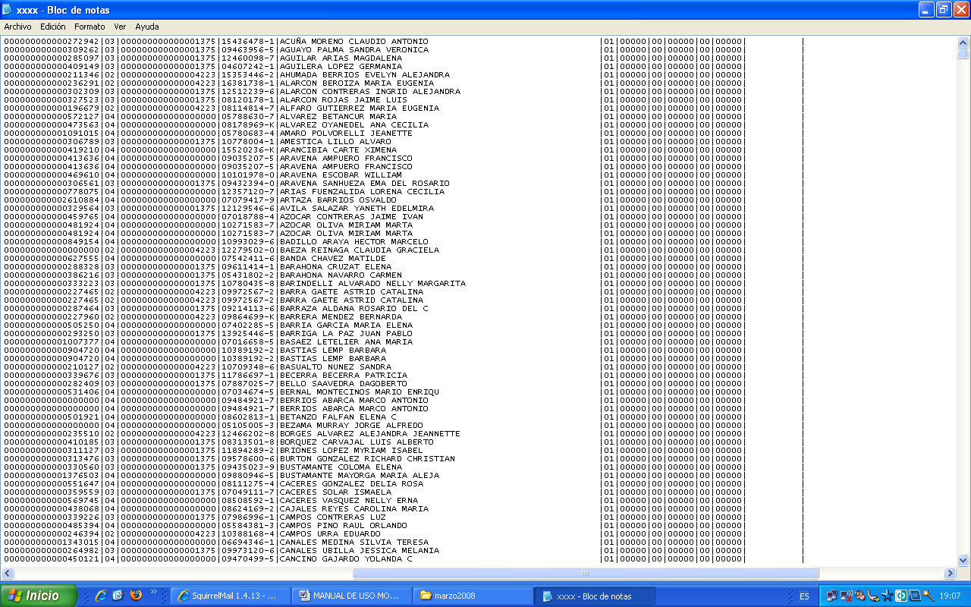

6.4. Mejoras y Cuadratura del Archivo Intermedio:

Dado que la generación del archivo intermedio puede ser realizada en periodos posteriores al mes en que se ha realizado el proceso de cálculo, ha sido necesario realizar modificaciones en su emisión, para dar solución a los registros de causantes con vigencia modificada.

Problemática detectada: Al generar el archivo el sistema verifica que cada causante este asignado como “carga” y que las fecha de inicio y término o prorroga estén vigentes. En algunos casos estos datos son modificados y por lo tanto no aparecen en el archivo intermedio (generado varios meses después del mes original de proceso).

Modo de solución: En aquellos caso que se presente la situación indicada en párrafo anterior; el emisor del archivo intermedio incorpora un registro con los datos del funcionario y los datos del causante para ser completados. En el nombre de la carga aparcera el siguiente mensaje: *****COMPLETAR DATOS CARGA NO VIGENTE

Los datos que se deben completar son: RUT CAUSANTE, DV CAUSANTE, NOMBRE CAUSANTE, TIPO CAUSANTE, FECHA NAC. CAUSANTE. Si es necesario modificar los valores y fechas asociadas al pago del mes, retroactivos o reintegros u otros debe hacerlo en la forma habitual.

Es importante que una vez terminadas las modificaciones al archivo intermedio este se grabe en formato .csv.

Cabe destacar que la información de los valores informados en la sección de beneficiarios y los informados en la sección de causantes deben ser consistentes, es decir, la columna “Asignación familiar pagada normal del beneficiario (columna 9)” debe contener el monto que aparece en la liquidación del funcionario y en la columna “valor pagado asignación familiar por causante (columna 22)” los montos cuya suma cuadren con la columna 9

Situación similar debe ocurrir con las columnas de pagos retroactivos y reintegros.

Si las columnas de valores de pago de asignaciones normales, retroactivas o reintegros asociadas al beneficiario se dejan en cero, ese registro no será emitido en el archivo para la Suseso.

Formato del archivo intermedio (.csv)

ORIGEN | NÚMERO DE COLUMNA | CONTENIDO
INFORMACIÓN DEL BENEFICIARIO | 1 | Año de la información (4 dígitos)
INFORMACIÓN DEL BENEFICIARIO | 2 | Mes de la información (entre 1 y 12)
INFORMACIÓN DEL BENEFICIARIO | 3 | Código de establecimiento
INFORMACIÓN DEL BENEFICIARIO | 4 | Rut del beneficiario de AF.
INFORMACIÓN DEL BENEFICIARIO | 5 | Dv del beneficiario de AF.
INFORMACIÓN DEL BENEFICIARIO | 6 | Nombre del beneficiario de AF.
INFORMACIÓN DEL BENEFICIARIO | 7 | Monto promedio ingresos para determinación del tramo.
INFORMACIÓN DEL BENEFICIARIO | 8 | Total pago liquido.
INFORMACIÓN DEL BENEFICIARIO | 9 | Asignación familiar pagada normal.
INFORMACIÓN DEL BENEFICIARIO | 10 | Asignación familiar pagada retroactiva del mes (AFR). Determinada como diferencia del cálculo anterior.
INFORMACIÓN DEL BENEFICIARIO | 11 | Monto otros haberes.
INFORMACIÓN DEL BENEFICIARIO | 12 | Monto AF reintegrado en el mes.
INFORMACIÓN DEL BENEFICIARIO | 13 | Monto otros descuentos.
INFORMACIÓN DEL BENEFICIARIO | 14 | Tipo de pago. (códigos en Lista de Dominios)
INFORMACIÓN DEL BENEFICIARIO | 15 | Banco.
INFORMACIÓN DEL BENEFICIARIO | 16 | Número de cheque o cuenta corriente.
INFORMACIÓN DEL CAUSANTE | 17 * | Rut del causante.
INFORMACIÓN DEL CAUSANTE | 18 * | Dv del causante.
INFORMACIÓN DEL CAUSANTE | 19 * | Nombre del causante.
INFORMACIÓN DEL CAUSANTE | 20 * | Código tipo de causante. (códigos en Lista de Dominios)
INFORMACIÓN DEL CAUSANTE | 21 * | Fecha de nacimiento del causante.
INFORMACIÓN DEL CAUSANTE | 22 * | Valor asignación familiar pagada. (por causante)
INFORMACIÓN DEL CAUSANTE | 23 * | Valor retroactivo por causante. (por causante)
INFORMACIÓN DEL CAUSANTE | 24 * | Valor reintegro por causante. (por causante)
INFORMACIÓN DEL CAUSANTE | 25 * | Tipo reintegro (códigos en Lista de Dominios)
INFORMACIÓN DEL CAUSANTE | 26 * | Fecha inicio retroactivo
INFORMACIÓN DEL CAUSANTE | 27 * | Fecha termino retroactivo
INFORMACIÓN DEL CAUSANTE | 28 * | Fecha inicio reintegro
INFORMACIÓN DEL CAUSANTE | 29 * | Fecha fin reintegro
INFORMACIÓN DEL CAUSANTE | 30 * | Tipo emisión (códigos en Lista de Dominios)
INFORMACIÓN DEL CAUSANTE | 31 * | Numero de cartola
INFORMACIÓN DEL CAUSANTE | 32 * | Estado del documento. (códigos en lista de Dominios)

NOTA: Asterisco (*) representa los datos que deben ser revisados y modificados por el usuario cuando corresponda, en el caso de las columnas 31 y 32 deben ser llenadas con la información que posea el servicio respecto de las cartolas.

Lista de Dominios.
(Entregados en la circular 2357 de la Superintendencia de Seguridad Social)

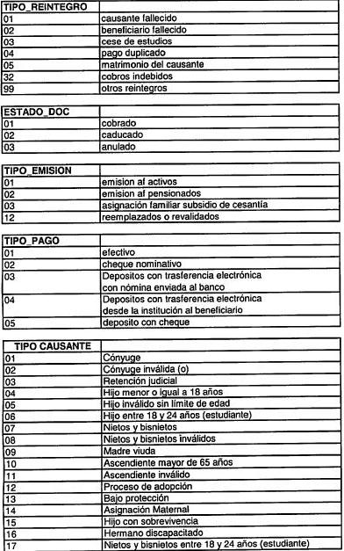

Cuadratura de Archivo Intermedio:

Para la verificación de las cuadraturas del Archivo Intermedio Generado por el sistema de Suseso y los Pagos de Remuneraciones Normales y Planillas Accesorias se debe tomar en cuenta los siguientes Pasos.

PRIMERO: El Archivo Intermedio. Sumar columnas de valores de asignaciones familiares del archivo intermedio. A modo de Ejemplo hemos realizado una suma al final de las filas de la columna V (Remuneración del mes), columna W (Pagos Retroactivos) y columna X (Asignaciones familiares Reintegradas).

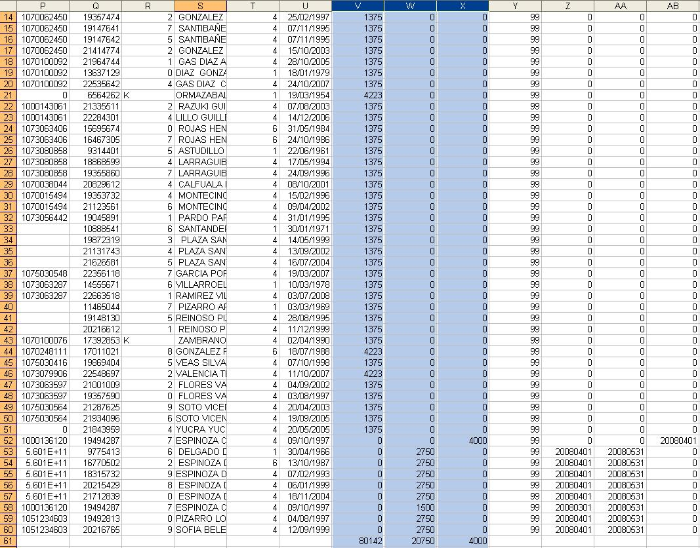
Remuneración mensual
Pagos Retroactivos Reintegros
Totales por columnas sumadas para realizar el ejemplo:
Columna V: $80,142 Columna W: $20,750 Columna X: $4,000

SEGUNDO: Resumen de Movimientos (haberes). Emitir el informe desde remuneración normal y pagos accesorios
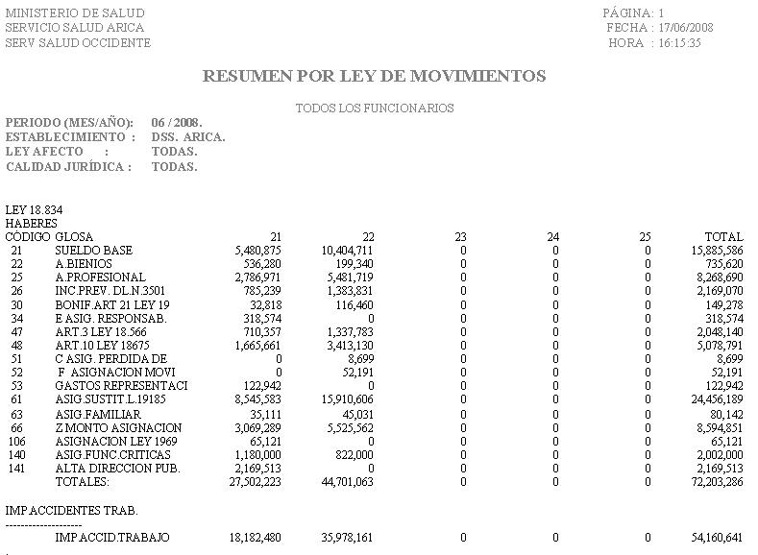

En el Resumen por ley de movimientos tenemos:
Código Haber 63: $ 80,142
Código Haber 64: El haber no aparece en el informe ya que se encuentra en cero.
Archivo Intermedio | Resumen por ley de Movimientos
Columna V: $80,142 | Código Haber 63 : $ 80,142
 | Código Haber 64 : $ 0

La cuadratura con la columna W se realiza en forma similar emitiendo el Resumen por ley de movimientos del sistema de pagos accesorios ya que los códigos de haberes utilizados son los mismos para pagar planillas retroactivas.
Si en las planillas accesorias se pagaren además cargas familiares del mes; es decir; no retroactivas, las suma de los resúmenes de movimientos normal y accesorio deben cuadrar con las sumas de las columnas V y W del archivo intermedio.

Resumen por Ley de movimientos (descuentos). Emitir el informe desde remuneración normal y pagos accesorios

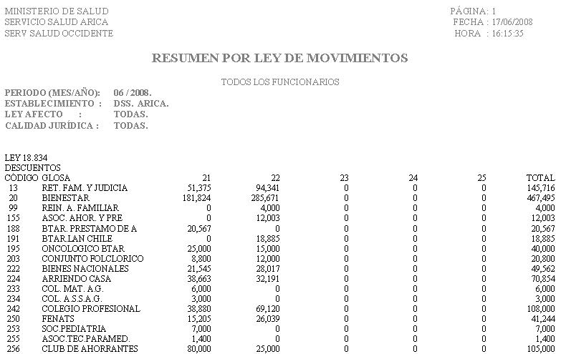

En el Resumen por ley de movimientos Código Haber 99:

Código Haber 99 REIN. FAMILIAR : $ 4,000

Archivo Intermedio columna X | Resumen por ley de Movimientos
TOTAL GENERAL: $4,000 | Código Haber 99 : $ 4,000

En conclusión: El archivo intermedio está cuadrado con el Resumen de movimientos.

6.5. Relación de Archivo intermedio y archivos para la Suseso:

EGRESOS DE ASIGNACION FAMILIAR.

CAMPO | COMPOSICION DEL DATO | COLUMNA DEL ARCHIVO INTERMEDIO
Fecha_emision | Se compone de período de emisión, más día de pago de cheques. Ej. 20050924 | 1,2
Rut_ben | Rut del beneficiario de AF. | 4,5
Nombre_ben | Nombre del beneficiario. | 6
Rut_causante | Rut del causante | 17,18
Nombre_causante | Nombre del causante | 19
Tipo_emision | ‘01’ emisión A.F. activos | 30
Tipo_causante | Código tipo causante | 20
Monto_af | Valor asignación familiar pagada por causante | 22
Otro_haber | Otros haberes de la liquidación del beneficiario | 11
Monto_doc | Total pagado liquido al beneficiario | 8
Tipo_pago | Tipo de pago. (efectivo, cheque o deposito) | 14
N_documento | Numero de cheque o Cta. corriente del beneficiario. | 16

EGRESOS DE ASIGNACION FAMILIAR PAGADOS RETROACTIVAMENTE.

CAMPO | COMPOSICION DEL DATO | COLUMNA DEL ARCHIVO INTERMEDIO
Fecha_emision | Se compone de período de emisión, más día de pago del cheque. Ej. 20050924 | 1,2
Rut_ben | Rut del beneficiario de AF. | 4,5
Nombre_ben | Nombre del beneficiario. | 6
Rut_causante | Rut del causante | 17,18
Nombre_causante | Nombre del causante | 19
Fecha_desde | Información a completar por usuario en archivo intermedio. | 26
Fecha_hasta | Información a completar por usuario en archivo intermedio. | 27
Monto_af | Valor asignación familiar pagada retroactiva. | 23
Otro_haber | Otros haberes | 11
Monto_doc | Total pagado liquido | 8
Tipo_pago | Tipo de pago. | 14
N_documento | Numero de cheque o cuenta corriente. | 16

REINTEGROS DE ASIGNACIÓN FAMILIAR.

CAMPO | COMPOSICION DEL DATO | COLUMNA DEL ARCHIVO INTERMEDIO
Fecha_reintegro | Se compone de período de emisión, más día 24. Ej. 20050924 | 1,2
Rut_ben | Rut del beneficiario de AF. | 4,5
Nombre_ben | Nombre del beneficiario. | 6
Rut_causante | Rut del causante | 17,18
Nombre_causante | Nombre del causante | 19
Monto_reintegro | Valor asignación familiar pagada reintegrada. | 24
Tipo_reintegro | 99 otros reintegros, información a completar en archivo intermedio | 25
Fecha_inicio_reintegro | Información a completar por usuario en archivo intermedio | 28
Fecha_termino_reintegro | Información a completar por usuario en archivo intermedio | 29

RENDICION DE EGRESOS DE ASIGNACION FAMILIAR.

CAMPO | COMPOSICION DEL DATO | COLUMNA DEL ARCHIVO INTERMEDIO
Fecha_reintegro | Se compone de período de emisión, más día de pago de cheques. Ej. 20050924 | 1,2
Rut_ben | Rut del beneficiario de AF. | 4,5
Nombre_ben | Nombre del beneficiario. | 6
Rut_causante | Rut del causante | 17,18
Nombre_causante | Nombre del causante | 19
Mesorgas | Mes de la información. | 2
Monto_af | Asignación familiar pagada normal. | 9
Otro_haber | Otros haberes. | 11
Monto_doc | Total pagado liquido | 8
Tipo_pago | Tipo de pago. | 14
N_documento | Numero de cheque o cuenta corriente. | 16
N_cartola | Información a completar por usuario en archivo intermedio | 31
Cod_ent_pag | Banco. | 15
Estado_doc | Información a completar por usuario en archivo intermedio | 32

